58 Прокладка электропроводок на изоляторах
Прокладка электропроводки по фарфоровым изоляторам — это способ открытой проводки, где провода крепятся к стенам, потолку или балкам с помощью специальных роликов, применяемых для фиксации и удобства монтажа. Ролики укрепляются на стенах и к ним привязываются провода.
Преимущества:
- Простота и доступность: Легкий монтаж, упрощенный ремонт и обслуживание, так как провода всегда на виду.
- Вентиляция: Открытое крепление обеспечивает лучшее охлаждение проводов, снижая нагрев.
- Применимость: Подходит для временных и постоянных трасс, в подвалах, чердаках, хозяйственных постройках. Особенно рекомендуется при проводке по сгораемым основаниям.
Правила и особенности:
- Расстояние: Горизонтальные провода должны отстоять от несущих конструкций на 50-100 мм, от потолка – 150 мм.
- Когда применять:
Когда эстетика не является главным приоритетом, а важна оперативность, ремонтопригодность и хорошая вентиляция, например, в гаражах, сараях, на чердаках или при временных электросетях.
Разметку трасс и элементов проводки выполняют в соответствии с требованиями, предъявляемыми к открытым электропроводкам. Ролики устанавливают на расстоянии 800 мм друг от друга, от потолка и от смежной стены — на расстоянии, равном двукратной высоте ролика, высота от пола — не менее 2 м.
На деревянных основаниях ролики закрепляют шурупами с полукруглой головкой — они не раскалывают ролик при закреплении. Шурупы вворачивают в отверстие, предварительно наколотое шилом или просверленное сверлом меньшего диаметра, чем шуруп.
.

Допускается крепление роликов гвоздями, но при этом обязательно под шляпку гвоздей подкладывают эластичные шайбы. На кирпичных и бетонных основаниях ролики закрепляют также с помощью шурупов. Отверстия пробивают шлямбуром, шурупы вворачиваются в капроновые или полиэтиленовые дюбеля, кусочки изоляционных трубок, деревянные пробки, спираль из проволоки
. 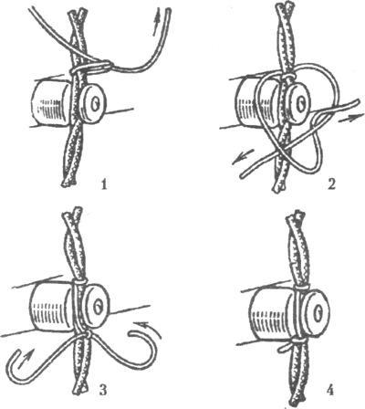
Последовательность операций при привязке проводов
После установки роликов прокладывают и крепят провода: одним концом провод привязывают к конечному ролику, затем натягивают и отмечают места ответвлений, выполняемых на роликах. Сделав, ответвление, провод снова натягивают и привязывают к другому конечному ролику.
Для равномерной натяжки провода сначала надевают на средние промежуточные ролики, затем — на последующие. Провод к роликам привязывают хлопчатобумажной тесьмой, шнуром или тонким шпагатом, при помощи колец или шнура из поливинилхлорида, оцинкованной проволокой. Крепления выполняют в определенных точках линии: на ответвлениях, конечных и угловых роликах, на переходах с потолка на стену и с одной стены на другую, на выступах поверхности и у проходов.
На промежуточные ролики провод лишь надевают, но не привязывают. Узлы размещают под проводом. При необходимости к двум основным проводам можно вплетать третью и четвертую жилы. Такие трёх- и четырёх-жильные провода прокладываются на роликах так же.
Присоединение ответвляемых от основной линии жил проводников осуществляют опрессовкой, сваркой или пайкой, затем привязывают к ролику так, чтобы оно не испытывало нагрузки в виде тяжения. Ответвление проводов выполняется только на изоляторах, к которым провода крепят.

